PROCÈS-VERBAL DU
CONSEIL MUNICIPAL DU 18 FÉVRIER 2025

RÉPUBLIQUE FRANCAISE EXTRAIT DU REGISTRE
DÉPARTEMENT DES DÉLIBÉRATIONS DU CONSEIL MUNICIPAL
GIRONDE DE LA COMMUNE DE SAUCATS
NOMBRE DE CONSEILLERS :
En exercice : 23
Présents : 14
Votants : 19
Absents : 4 Date de convocation du Conseil Municipal : 12/02/2025

DÉLIBÉRATION CERTIFIÉE EXÉCUTOIRE
APRÈS TRANSMISSION en PRÉFECTURE
Et PUBLICATION

SÉANCE ORDINAIRE DU 18 FÉVRIER 2025

L’An Deux Mille Vingt-cinq, le 18 février à 19 heures, le Conseil Municipal régulièrement convoqué, s’est réuni dans la Salle du Conseil, en Mairie, sous la présidence de Madame Mélanie TICHANÉ, la Maire.

Présents : Mme TICHANÉ Mélanie, Mme GIRAUDEAU Isabelle, M. FAURE Christian, Mme RASTOLL Fabienne, M. DARMÉ Patrick, M. CLÉMENT Bruno, M. DELTEIL Bernard, Mme ARTOLA Mirentxu, Mme POUPON Bénédicte, M. PEYRACHE Samuel, Mme BALESDENS Jennifer, M. SAÏGHI Sylvain, Mme CHERGUI Sabrina, M. LAOUILLEAU Didier.

Absents ayant donné pouvoir : Mme LAMEIRA Béatrice à Mme GIRAUDEAU Isabelle, M. LAROCHE Dominique à M. FAURE Christian, M. ROISIN Gaylord à Mme POUPON Bénédicte, Mme DEBACHY Maryse à M. CLÉMENT Bruno, Mme BÉTILLE Lydia à M. LAOUILLEAU Didier.

Absents : M. PLACÉ Pascal, Mme PELLEVRAULT Patricia, Mme LÉONARDI Gaëlla, Mme LACAMPAGNE Marie-Christine.
Secrétaire de séance : Mme RASTOLL Fabienne.
APPROBATION DU PROCÈS-VERBAL DU 19 DÉCEMBRE 2024
DÉLIBÉRATION 2025-02-01 : Vote du budget PRIMITIF de la commune 2025

Cette année, l’élaboration du budget prévisionnel 2025 sera réalisée en deux temps : un budget primitif en février, suivi d’un budget supplémentaire en avril.

Cette nouvelle méthode vise un double objectif :
- D’une part, elle permet d’ouvrir rapidement des crédits afin de lancer les opérations d’investissement dans les meilleurs délais
- D’autre part, elle offre une meilleure anticipation en intégrant plus précisément l’affectation du résultat ainsi que les recettes fiscales nouvelles, notamment grâce aux données consolidées de l’état 1259 du Trésor Public

Madame la Maire demande de bien vouloir voter le budget primitif « commune » 2025, qui s’équilibre de la façon suivante :

Section de fonctionnement

Recettes de fonctionnement

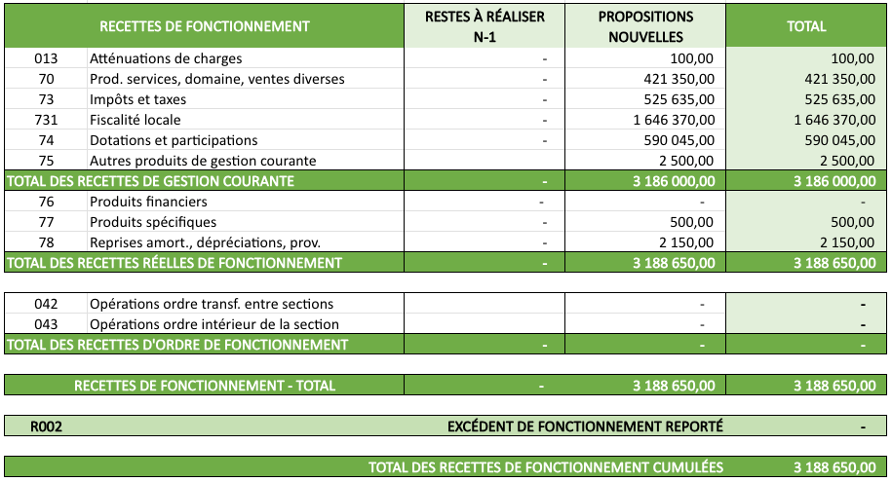
Dépenses de fonctionnement

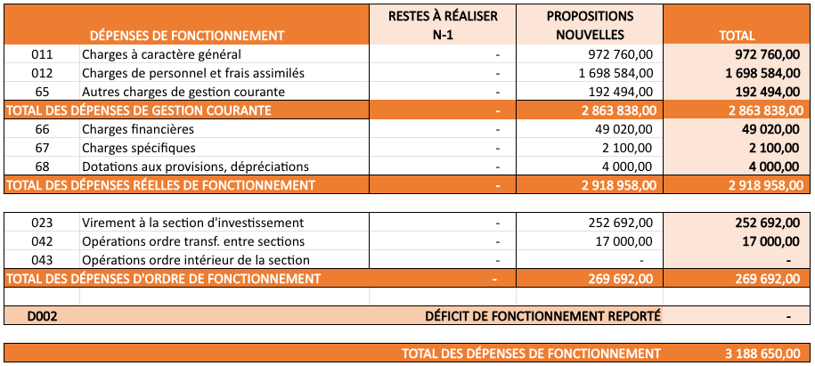

Section d’investissement

Recettes d’investissement

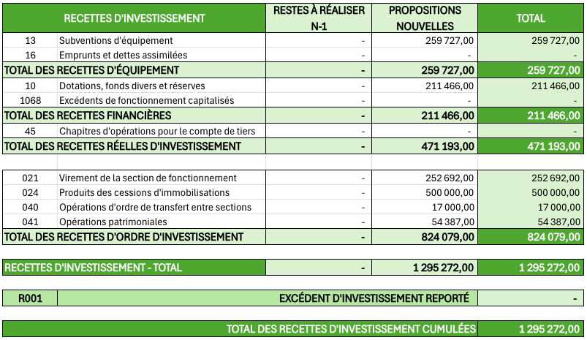

Dépenses d’investissement

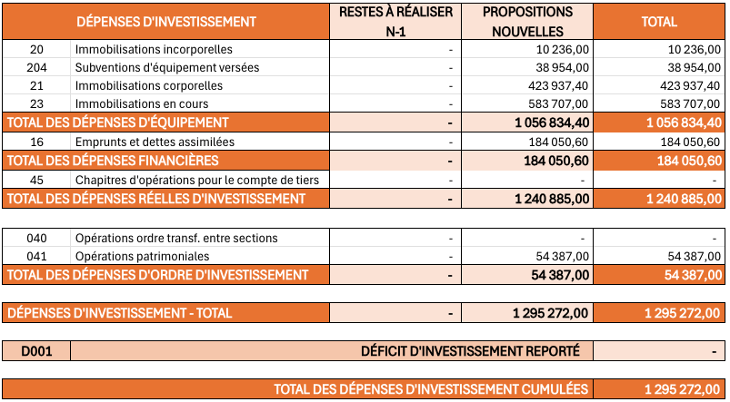

Le Conseil municipal est amené à délibérer.

Résolution : Après avoir entendu les explications qui précèdent, le Conseil municipal décide :

- D’adopter le Budget Primitif Commune 2025 par chapitre comme cité ci-dessus.
Pour : 17
Contre : 0
Abstentions : 2
DÉLIBÉRATION 2025-02-02 : vote du budget primitif « eau et assainissement » 2025

Madame la Maire demande de bien vouloir voter le budget primitif « eau et assainissement » 2025, qui s’équilibre de la façon suivante :

Section d’exploitation

Recettes d’exploitation

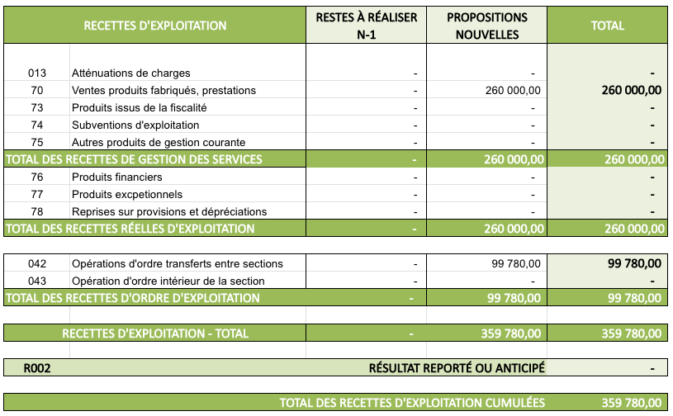

Dépenses d’exploitation

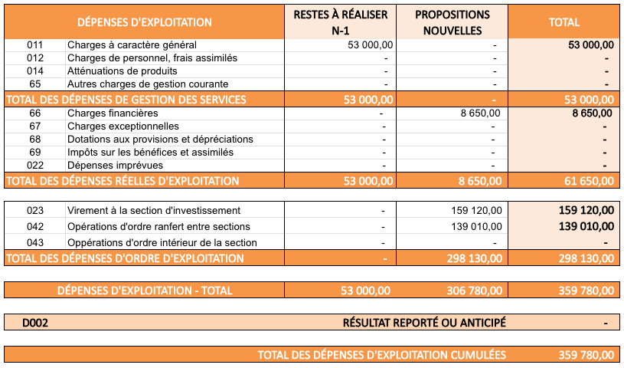

Section d’investissement

Recettes d’investissement
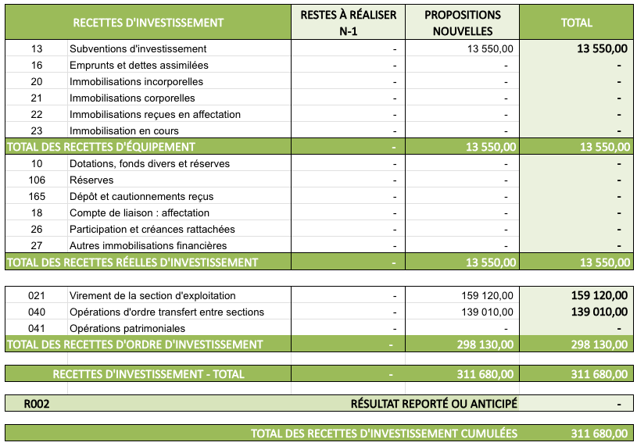
Dépenses d’investissement

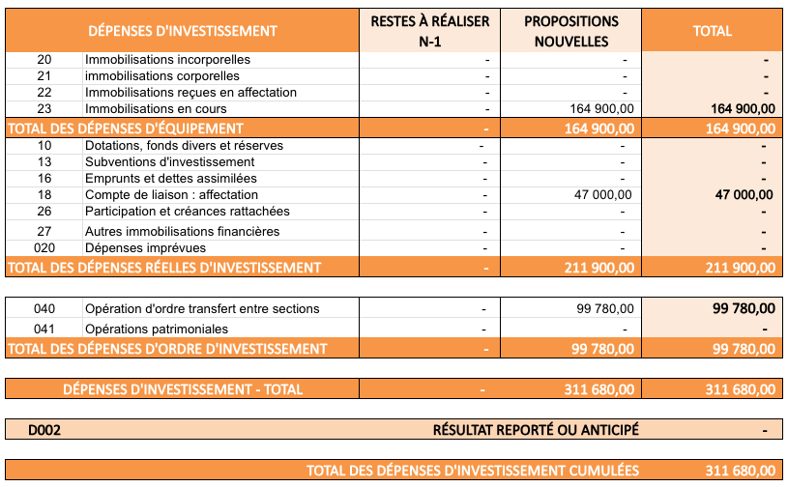
Le Conseil municipal est amené à délibérer.

Résolution : Après avoir entendu les explications qui précèdent, le Conseil municipal décide :

- D’adopter le Budget Primitif eau et assainissement 2025 par chapitre comme cité ci-dessus.
Pour : 17
Contre : 0
Abstentions : 2

DÉLIBÉRATION 2025-02-03 : FongibilitÉ des crÉdits

Le référentiel M57 étend à toutes les collectivités territoriales les règles budgétaires assouplies dont bénéficient déjà les Régions, offrant ainsi une plus grande marge de manœuvre et souplesse budgétaire aux gestionnaires, et notamment en matière de fongibilité des crédits.

Vu l’article L.2121-29 du Code Général des Collectivités Territoriales (CGCT), l’article 242 de la loi n°2018-1317 du 28 décembre 2018 de finances pour 2019, ainsi que l’arrêté interministériel du ministre de la Cohésion des Territoires et des Relations avec les Collectivités Territoriales et du ministre de l’Action et des Comptes publics du 20 décembre 2018, relatif à l’instruction budgétaire et comptable M57 applicable aux collectivités territoriales uniques,

Considérant que la collectivité a adopté par la délibération 2021-12-005 du Conseil municipal du 15 décembre 2021 la nomenclature à compter du 1er janvier 2022, et que cette norme comptable s’est appliquée à tous les budgets de la Ville,

Vu l’article L.5217-10-6 du CGCT qui expose que « dans une limite fixée à l’occasion du vote du budget et ne pouvant dépasser 7,5% des dépenses réelles de chacune des sections, l’assemblée délibérante peut déléguer la possibilité de procéder à des mouvements de crédits de chapitre à chapitre, à l’exclusion des crédits relatifs aux dépenses de personnel », dans ce cas « l’assemblée délibérante est informée de ces mouvements de crédits lors de sa plus proche séance »,

Il est proposé au Conseil municipal de bien vouloir :

- Autoriser Madame la Maire à procéder à des mouvements de crédits de chapitre à chapitre, à l'exclusion des crédits relatifs aux dépenses de personnel, et ce, dans la limite de 7,5 % des dépenses réelles de chacune des sections, taux maximal autorisé,

- Donner pouvoir à Madame la Maire à prendre toutes les mesures ainsi qu’à signer tout document nécessaire à la mise en œuvre de la présente délibération.

Le Conseil municipal est amené à délibérer.

Résolution : Après avoir entendu les explications qui précèdent, le Conseil municipal décide à l’unanimité :

- D’Autoriser Madame la Maire à procéder à des mouvements de crédits de chapitre à chapitre, à l'exclusion des crédits relatifs aux dépenses de personnel, et ce, dans la limite de 7,5 % des dépenses réelles de chacune des sections, taux maximal autorisé.

- De Donner pouvoir à Madame la Maire à prendre toutes les mesures ainsi qu’à signer tout document nécessaire à la mise en œuvre de la présente délibération.

Pour : 19
Contre : 0
Abstentions : 0

DÉLIBÉRATION 2025-02-04 : Gestion des services publics de l’eau potable et de l’assainissement collectif – choix du mode de gestion

La commune de Saucats est compétente en matière d’eau potable et d’assainissement collectif. Elle délègue la gestion de ces services au travers de 2 contrats de délégation de service public (DSP) arrivant à échéance le 31 décembre 2025.

À l’approche de l’échéance, le Conseil Municipal doit se prononcer sur le mode de gestion qu’il estime le plus adapté pour ces services publics, ainsi que sur les caractéristiques des prestations qui devront être assurées.

Sur la base des données contenues dans le rapport sur le principe de délégation de service public, il a été considéré que deux modes d’organisation pouvaient être envisagés :

- La « gestion directe » : la Commune crée une régie sur laquelle elle dispose d’un contrôle plus ou moins important suivant le type de régie choisi ;
- La « gestion déléguée », où l’exploitation du service est confiée à un tiers : cette gestion prend principalement la forme d’une Délégation de Service Public (DSP) ou concession par affermage. La Commune élabore un cahier des charges qui correspond le mieux à son besoin et soumet à concurrence les entreprises susceptibles de l’exécuter.

Le rapport sur le mode de gestion, annexé à cette délibération a pour objectif :

- D’éclairer le Conseil Municipal sur l’analyse des modes de gestion envisageables pour le service public de l’eau potable et celui de l’assainissement collectif ;

- De proposer de retenir la concession par affermage à compter du 1er janvier 2026, pour une durée maximale de 12 ans ;

- De proposer de conclure une convention de concession unique regroupant les 2 services ;

- De présenter les principales caractéristiques des missions qui seraient confiées au futur exploitant des services.

La concession est soumise à la procédure prévue par les Articles L. 1411-1 et suivants du Code Général des Collectivités Territoriales.

Le Conseil Municipal est informé qu’il convient d'engager les publicités réglementaires relatives à la concession.

VU
- Le Code Général des Collectivités Territoriales (CGCT), et notamment ses articles L.1410-1 et suivants relatifs aux contrats de concession, dont font partie les délégations de services publics ;
- Le Code de la commande Publique et notamment ses articles L.1121-1 et suivants, L.3100-1 et suivant ;

- Le rapport de présentation annexé à la présente délibération.

Il est proposé au Conseil Municipal de bien vouloir :

- ADOPTER le principe de la concession par affermage pour le service public de l’eau potable dans le cadre d’un contrat d’une durée maximale de 12 ans ;

- ADOPTER le principe de la concession par affermage pour le service public de l’assainissement collectif dans le cadre d’un contrat d’une durée maximale de 12 ans ;

- AUTORISER la Maire à prendre toute mesure et à signer tout acte et document nécessaires à la mise en œuvre de la procédure de publicité et de mise en concurrence pour l’attribution d’une convention de concession unique des 2 services publics et notamment sur la base de l’avis de la Commission, à négocier avec les candidats ayant présenté une offre.

Le Conseil municipal est amené à délibérer.

Résolution : Après avoir entendu les explications qui précèdent, le Conseil municipal décide à l’unanimité :

- D’ADOPTER le principe de la concession par affermage pour le service public de l’eau potable dans le cadre d’un contrat d’une durée maximale de 12 ans ;

- D’ADOPTER le principe de la concession par affermage pour le service public de l’assainissement collectif dans le cadre d’un contrat d’une durée maximale de 12 ans ;

- D’AUTORISER la Maire à prendre toute mesure et à signer tout acte et document nécessaires à la mise en œuvre de la procédure de publicité et de mise en concurrence pour l’attribution d’une convention de concession unique des 2 services publics et notamment sur la base de l’avis de la Commission, à négocier avec les candidats ayant présenté une offre.

Pour : 19
Contre : 0
Abstentions : 0

DÉLIBÉRATION 2025-02-05 : Élection des membres de la Commission de DÉlÉgation de service public

Madame la Maire expose que le Code Général des Collectivités Territoriales prévoit qu’une Commission de Délégation de Service Public (CDSP) intervient en cas de nouvelle délégation du service public (article L1411-5) ou en dans certains cas d’avenant à un contrat de délégation existant.

Elle poursuit en indiquant que la CDSP est chargée de procéder à l'analyse des candidatures et des offres avant d'émettre un avis sur le choix du délégataire (article L.1411-5 du Code général des collectivités territoriales) et le cas échéant de se prononcer sur les modifications par voie d'avenant (article L.1411-6).

Cette Commission de Délégation de Service Public, présidée par Madame Mélanie TICHANÉ comporte en outre 5 membres titulaires et de 5 membres suppléants élus en son sein. Elle doit être élue au scrutin de liste suivant le système de la représentation proportionnelle avec application de la règle du plus fort reste sans panachage ni vote préférentiel.

Siègent également à la Commission avec voix consultative le comptable de la collectivité, un représentant du ministre chargé de la concurrence et peuvent participer, avec voix consultative, un ou plusieurs agents de la Mairie désignés par la Présidente de la Commission, en raison de leur compétence dans la matière qui fait l'objet de la délégation de service public.

Avant de procéder à cette élection, Madame la maire a fait appel aux candidatures.

Elle rappelle que pour la commune cette Commission comporte 5 membres titulaires et 5 membres suppléants et doit être élue au scrutin secret de liste suivant le système de la représentation proportionnelle au plus fort reste, sans panachage, ni vote préférentiel.

Après appel des candidatures, un recueil des listes est effectué afin de pouvoir procéder au vote.

Membres titulaires :

- M. Bruno CLÉMENT
- M. Christian FAURE
- Mme Patricia PELLEVRAULT
- M. Sylvain SAÏGHI
- M. Dominique LAROCHE

Membres suppléants :

- Mme Isabelle GIRAUDEAU
- Mme Béatrice LAMEIRA
- M. Pascal PLACÉ
- M. Samuel PEYRACHE
- Mme Lydia BÉTILLE

Madame la maire propose, en conséquence, de procéder à main levée à l’élection des 5 membres titulaires et des 5 membres suppléants appelés à siéger à la commission de DSP.

Le Conseil municipal est amené à délibérer.

Résolution : Après avoir entendu les explications qui précèdent, le Conseil municipal décide à l’unanimité :

- De Proclamer élus au sein de la Commission de Délégation de Service Public les membres du Conseil suivants :

Madame la Maire, Présidente de droit,

Membres titulaires :

- M. Bruno CLÉMENT
- M. Christian FAURE
- Mme Patricia PELLEVRAULT
- M. Sylvain SAÏGHI
- M. Dominique LAROCHE
Membres suppléants :

- Mme Isabelle GIRAUDEAU
- Mme Béatrice LAMEIRA
- M. Pascal PLACÉ
- M. Samuel PEYRACHE
- Mme Lydia BÉTILLE

Pour : 19
Contre : 0
Abstentions : 0

AJOURNÉE DÉLIBÉRATION 2025-02-06 : Avenants ÉnoÉ

DÉLIBÉRATION 2025-02-07 : RÉglement de mise À disposition des salles communales

Vu le Code Général des Collectivités Territoriales, notamment ses articles L.2121-29 et suivants,
Vu les dispositions légales et réglementaires applicables en matière d’organisation des périodes électorales,
Vu la nécessité d’organiser le prêt des salles communales à des tiers pour garantir une utilisation équitable, efficace et respectueuse des équipements publics,

Considérant que les salles communales sont des lieux destinés à accueillir des activités à caractère public, associatif ou privé, dans le respect des missions d’intérêt général portées par la collectivité,

Considérant que la mise à disposition des salles nécessite des règles claires concernant les conditions d’utilisation, les responsabilités des usagers et les tarifs éventuels,

Les salles et équipements communaux sont mis à disposition des associations, des entreprises et des particuliers dans les conditions définies aux articles suivants :

Conditions générales de mise à disposition

Article 1 – Généralités

La Commune se réserve un droit discrétionnaire pour la mise à disposition des installations et des locaux municipaux aux associations, aux particuliers et sociétés légalement constituées, qui en font la demande écrite auprès du Pôle Ville Animée. Qu’il s’agisse d’occupation occasionnelle ou régulière, la mise à disposition est consentie à titre précaire et révocable.

La Commune décide librement des dates, jours et heures d’utilisation. Par ailleurs, elle se réserve le droit de vérifier l’occupation effective des installations, dont elle est propriétaire, par les requérants.

La Commune se réserve le droit d’utilisation prioritaire des locaux et installations, y compris pour des créneaux déjà accordés. La Commune se réserve le droit d’utiliser ou d’interdire les installations pour des interventions techniques notamment à l’occasion de travaux d’aménagement, d’entretien et de mise en sécurité des biens et des personnes.

En aucun cas, l’utilisateur ne peut céder son autorisation d’utilisation à un tiers.

Sous réserve des dispositions relatives aux autorisations d’occupation ou d’utilisation constitutives de droits réels, ce titre confère à son titulaire un droit exclusif et personnel. Le titulaire du droit d’occupation est seul à pouvoir utiliser l’emplacement qui lui a été réservé sur le domaine public.

En aucun cas, il ne peut y avoir de sous-location générant des bénéfices pour l’occupant principal.

Une utilisation de local municipal sans demande d’autorisation préalable auprès du Pôle Ville Animée expose le ou les utilisateurs à des sanctions définies l’article 14 du présent règlement.

L’utilisateur s’engage à prendre connaissance et à respecter les règles de sécurité et d’hygiène propres au local mis à disposition.

L’utilisateur s’engage à respecter les horaires d'ouvertures et de fermetures des locaux municipaux.

Les présentes règles s’appliquent également lors de l’utilisation des équipements extérieurs.

En cas d’indisponibilités des installations (intempéries, incendies, réhabilitations légères ou lourdes, octroi prioritaire à un autre utilisateur…), la responsabilité de la Commune ne saurait être recherchée et aucune indemnité ne sera versée au preneur pour perte de jouissance.

Article 2 – Champ d’application

Le présent règlement s’applique au prêt des salles communales dont la Mairie est gestionnaire. Les salles concernées sont :

Nom de la salle | Adresse | Capacité maximale
Complexe multifonctionnel « La Ruche » | 2 allée Montesquieu | 1480 personnes
Complexe multifonctionnel « La Ruche – Salle de spectacle » | 2 allée Montesquieu | 442 personnes
Complexe multifonctionnel « La Ruche – Salle polyvalente à dominance sportive » | 2 allée Montesquieu | 858 personnes
Complexe multifonctionnel « La Ruche – Salle de danse » | 2 allée Montesquieu | 80 personnes
Complexe multifonctionnel « La Ruche – Dojo » | 2 allée Montesquieu | 55 personnes
Ancienne mairie | 25 avenue Charles de Gaulle | 30 personnes
La Maison des Arts | 33 avenue Charles de Gaulle | 30 personnes
Le club-house du terrain de tennis | 14 chemin de Lagüe | 50 personnes
Le Chalet | 17 Allée Joseph Wresinski | 50 personnes

Article 3 – Priorités d’utilisation

Activités municipales et scolaires : Les activités directement organisées par la Commune ou liées à des missions scolaires bénéficient d’une priorité absolue.
- Associations locales : Les associations ayant leur siège social dans la Commune et œuvrant pour l’intérêt général bénéficient d’une priorité relative, sous réserve de disponibilité.
- Particuliers et tiers extérieurs : Les demandes émanant de particuliers ou de structures extérieures seront traitées selon la disponibilité des lieux après satisfaction des priorités précédentes.

Article 4 – Obligation d’assurance

Il est rappelé qu’il est de la responsabilité du preneur de contracter une assurance couvrant sa responsabilité civile, les risques liés à ses activités, ainsi que les dégradations qui pourraient être causées au matériel utilisé et aux locaux. La couverture du matériel appartenant aux utilisateurs reste à la charge de ces derniers.

La Commune assure uniquement les locaux et matériels dont elle est propriétaire et qui sont mis à disposition.

Article 5 – Autorisations administratives

Il appartient au preneur de se pourvoir de toutes les autorisations règlementaires pour toutes les manifestations qu’il organise (ex : SACEM, débit boissons…).

Article 6 – Limitation des nuisances

Les utilisateurs ont l’obligation de veiller à ne pas troubler la tranquillité du voisinage en limitant la nuisance sonore dans les limites fixées par le décret n° 2006-1099 du 31 août 2006.

Il est interdit aux utilisateurs de provoquer des nuisances extérieures à proximité de la salle occupée (nuisances sonores, jets de détritus, dégradations extérieures). Si ces nuisances étaient avérées et imputables aux utilisateurs des salles municipales, notamment du fait de la plainte de riverains qui verraient ainsi leur tranquillité troublée, la Commune se réserve le droit de refuser ultérieurement la location de toute salle à cet utilisateur.

Article 7 – Responsabilité et sécurité du bénéficiaire

7.1 – Capacité d’accueil

Pour des raisons de sécurité, il est impératif de respecter les capacités d’accueil maximales des salles, précisées dans l’article 2 du présent Règlement Intérieur et dans la convention de mise à disposition des salles communales.

L’utilisateur se porte garant du nombre de personnes accueillies dans la salle dans le respect de sa capacité maximale.

Si toute autre salle venait à être ouverte à la location, le Pôle Ville Animée en indiquerait la capacité d’accueil.

7.2 – Salle ouvertes à la location payante

Certaines salles déterminées, par délibération du Conseil Municipal, sont ouvertes à la location payante. Les tarifs applicables font l’objet d’une délibération distincte du Conseil Municipal.

7.3 – Sécurité

Les bâtiments disposent d’équipements pour prévenir et protéger le public contre les risques d’incendie. Ces équipements (plans d’évacuation, consignes de sécurité, extincteurs etc…) sont plus ou moins importants selon la taille, l’effectif et les activités pratiquées dans le bâtiment.

Les utilisateurs s’engagent à respecter les obligations qui pèsent sur les organisations de réunions, au sens des règles de sécurité incendie.

Aussi, chaque utilisateur doit :
- S’informer et disposer des moyens de secours appropriés aux risques (extincteurs, éclairage de sécurité, désenfumage, alarme incendie si équipée…) mis à sa disposition avant utilisation de la salle pour prévenir le public
- S’assurer de la présence d’un SSIAP et de deux personnes habilitées lors de manifestation dans la salle de spectacle ou d’une personne habilitée lors de manifestation dans la salle polyvalente à dominance sportive
- Garantir l’accès pompiers : l’accès aux façades pour les sapeurs-pompiers et notamment l’accès des engins de secours à l’entrée principale du bâtiment
- Veiller à garantir l’accès des issues de secours : interdiction formelle de stocker du matériel (chaises, tables, décors…) devant les issues de secours. L’emploi de tentures, portières, rideaux, voilage, cloison est interdit devant les issues de secours
- Assurer l’évacuation des personnes : dès le déclenchement de l’alarme générale (en cas de présence d’alarme), procéder immédiatement à l’évacuation rapide et sûre des occupants vers les issues de secours les plus proches, puis regrouper les personnes au point de rassemblement. S’assurer que l’ensemble des personnes sont sorties en faisant le tour des lieux et en particulier des sanitaires, vestiaires… Faire le point sur l’état de l’évacuation, pour informer les pompiers dès leur arrivée

Le responsable devra appliquer les consignes en cas d’incendie et notamment concernant les dispositions de mise en œuvre pour l’évacuation des personnes en situation de handicap (malentendants, malvoyants, mobilité réduite …) :
- Alerter les pompiers (18 ou 112)
- Veiller aux produits interdits : le stockage, la distribution et l’emploi de produits explosifs, toxiques et liquides inflammables sont interdits dans les locaux accessibles au public. Les bouteilles de gaz propane et butane sont interdites à l’intérieur de l’ensemble des locaux, de même que les ballons gonflés avec un gaz inflammable ou toxique, les ballons gonflés avec un gaz plus léger que l'air, quelle que soit sa nature, les articles en celluloïds, les artifices pyrotechniques et explosifs, la présence d'oxyde d'éthyle, de sulfure, de carbone, d'éther sulfurique, d'acétone, d'acétylène, d'oxygène d'hydrogène ou d'un gaz présentant les mêmes propriétés. Sont aussi interdits, l’utilisation de moteurs thermiques ou à combustion, la présence de véhicule automobile, les hydrocarbures liquéfiés, la présence ou l'utilisation de substances radioactives, les liquides inflammables, quelle que soit la quantité, et les appareils de chauffage indépendants
- Désigner un ou deux responsables qui seront chargés de respecter et d’appliquer les consignes de sécurité ci-dessus.

L'utilisateur reconnaît avoir pris acte des consignes de sécurité et s’engage à les respecter.

Lorsqu’un occupant utilise un enrouleur électrique, il se doit de le dérouler entièrement afin d’éviter tout risque de surchauffe, pouvant entraîner des départs de feu ou la mise hors service de l’installation électrique.

Concernant la sécurité du matériel sportif, il est demandé aux utilisateurs ou occupants :
- De s’assurer, préalablement à toute activité, que les équipements sportifs accessibles sont correctement fixés. En cas de dysfonctionnement, il devra avertir immédiatement le gardien ou les services de la mairie
- De vérifier, après chaque occupation, que le matériel sportif éventuellement déplacé et neutralisé pendant l’occupation est à nouveau, soit fixé par les systèmes prévus, soit rendu inaccessible.

L'utilisateur s’engage à adapter et sécuriser la salle aux besoins spécifiques des publics reçus. La responsabilité de la Commune ne saurait être engagée en cas de problème ou de non-respect des normes particulières en lien avec certains publics (enfant de moins de 3 ans, personne à mobilité réduite…).

7.4 – SSIAP (Service de Sécurité Incendie et d’assistance aux Personnes)

Le service de sécurité incendie, par arrêté du 2 mai 2005 - article 2, et les personnels des services de sécurité incendie ont pour missions d’assurer la sécurité des personnes et la sécurité incendies des biens.
Toute manifestation culturelle organisée dans la salle de spectacle ouverte au public justifie la présence d’un SSIAP et de deux personnes habilitées.
L’agent sera rémunéré à hauteur du tarif en vigueur précisé dans la convention de mise à disposition des salles - Conditions Particulières, et, sa prise en charge se fera par l’utilisateur après émission, par la Mairie, d'un avis des sommes à payer.

Article 8 – Interdictions à portée générale

Conformément aux dispositions de la loi n°91-32 et du décret n° 92-478, il est interdit de fumer dans un lieu affecté à un usage collectif, l’utilisateur s’engage donc à respecter cette disposition.

Les animaux sont interdits dans les locaux, à l’exception des chiens des personnes non et malvoyantes.

Aucune réunion ou activité n’est autorisée dans les parties communes des bâtiments, excepté le hall d’accueil où se situe le bar

Il est interdit d’introduire des objets susceptibles de constituer une arme.

Article 9 – Destination du local

L’utilisateur sera tenu, pendant toute la durée de mise à disposition, de respecter strictement la destination précisée dans la demande d’utilisation ou la convention de mise à disposition des salles communales – Conditions Particulières.

Conformément à l’article L.2225-1 du Code général de la Propriété des Personnes Publiques, la location des salles municipales ne peut être consentie à titre gratuit que si l’utilisation ne présente pas un objet commercial.

Dans le cas de mise à disposition gratuite, en vertu du cadre légal, seules seront autorisées les ventes organisées par les utilisateurs dans un but non lucratif.

Tout usager qui pénètre dans des locaux municipaux sans autorisation formelle de l’utilisateur ou de la Commune engage sa pleine et entière responsabilité et celle du preneur.

Il est interdit de tenir un débit de boisson temporaire sans autorisation d’ouverture délivrée par la Maire.

9.1 – Vente et distribution de boissons alcoolisées dans une enceinte sportive

Conformément à l’article L49-1-2 du Code des débits de boissons, la vente de boissons alcoolisées est interdite dans tous les bâtiments municipaux : les stades, les salles d’éducation physique, les gymnases et, d’une manière générale, dans tous les établissements d’activités physiques et sportives.

9.2 – Dérogations temporaires

La Maire peut accorder des autorisations dérogatoires d’une durée de 48 heures au plus, permettant de vendre, pour consommer sur place ou pour emporter, des boissons correspondant à une licence de deuxième catégorie (boissons de première catégorie, ainsi que les boissons fermentées non distillées telles que le vin, la bière, le cidre…) et/ou de troisième catégorie (boissons de première et deuxième catégories, ainsi que les vins de liqueur, apéritifs et liqueurs ne titrant pas plus de 18 degrés d’alcool pur).
Ces autorisations temporaires d’ouverture d’un débit de boissons dans une enceinte sportive peuvent être accordées en faveur de tout groupement sportif visé par la loi du 16 juillet 1984, dans la limite de dix autorisations annuelles pour chacun desdits groupements qui en fait la demande (Art. 49-1-2 ; décret du 26 août 1992 modifié).

Article 10 – Encadrement des activités

Lors de l’utilisation des salles, les utilisateurs sont tenus d’assurer l’encadrement des participants, par la présence de responsables ou préposés assumant la responsabilité de l’activité, et, de faire respecter le bon ordre aux abords immédiats.

Ces personnes s’engagent à se soumettre à toutes les dispositions du présent règlement, à se conformer aux indications données par le personnel municipal et à respecter toutes les règles et consignes de sécurité. Les utilisateurs sont responsables du fonctionnement et du bon ordre de leurs activités.

L’utilisateur s’engage à faire respecter le stationnement des véhicules sur les parkings prévus à cet effet

Article 11 – Dégradations et détériorations

Afin d’éviter tout litige, l’utilisateur signalera à la Mairie toutes les anomalies qu’il constate, notamment en cas de réalisation d’état des lieux.

Tout dysfonctionnement constaté fera l’objet d’un courriel envoyé par l’occupant à l’adresse suivante : mairie@saucats.fr.

À partir de la date d’entrée en jouissance, telle que précisée dans la convention ou la demande d’utilisation des locaux, le preneur devra veiller à l’utilisation des lieux et des biens sans tolérer aucune dégradation ou détérioration, dont il serait tenu responsable le cas échéant.

Tout matériel détérioré nécessitant une réparation ou un remplacement, et, toute dégradation d’ouvrage seront notifiés dans l’état des lieux sortant en cas d’occupation occasionnelle ou à l’aide d’un constat établi par l’agent municipal constatant les dégradations en cas d’occupations régulières.

Les utilisateurs ne peuvent rendre la mairie de Saucats responsable des vols, accidents, incidents de toutes natures, sauf faute avérée imputable à la Commune.
Pour les utilisations ponctuelles des salles ouvertes à la location, une caution sera demandée. Si les dégradations extérieures effectuées sur la voie publique nécessitaient une réparation, un remplacement d’ouvrage ou l’intervention des agents municipaux, il sera dressé un constat par l’agent municipal constatant les dégradations.

En cas de dégradation, les frais occasionnés par les travaux ou l’intervention des agents municipaux, feront l’objet d’un titre administratif de recettes émis à l’encontre de l’occupant (au réel des frais occasionnés).

Article 12 – Accès aux salles communales

Les moyens d’accès :

Un jeu de clé est délivré à l’utilisateur ayant un planning annuel d’occupation, après signature de la convention de mise à disposition des salles communales – Conditions Particulières. Chaque utilisateur est responsable du jeu de clés qui lui est délivré pour la saison.
Un jeu de clé peut également être prêté ponctuellement et, dans ce cas-là, il est à récupérer en mairie le jour-même de la prise de possession du lieu. Il doit être restitué le lendemain au plus tard. En cas de non remise, des frais lui seront facturés.
En cas d’incident, d’accident ou dommage de toutes natures, corporels, matériels ou immatériels causé par un utilisateur qui n’aurait pas remis les clés, l’utilisateur est seul responsable de tout accident pouvant survenir à l'intérieur des locaux et ce sans que la Commune ne puisse aucunement être mise en cause, à quelque titre que ce soit.
NB : En cas de week-end, de jours fériés ou de pont, se renseigner en Mairie auprès du Pôle Ville Animée

Accès par les utilisateurs au complexe multifonctionnel « La Ruche » :

- L’accès se fait exclusivement par les portes principales du bâtiment, et en aucun cas, par la porte arrière qui doit rester fermée.
- L’utilisateur doit impérativement refermer les portes principales après sa dernière session d’activités, sauf si une autre session par une autre association est en cours.

Les moyens d’accès possibles au complexe multifonctionnel « La Ruche » :

- Un système de badge identifié et activé en fonction des créneaux horaires, déterminés dans la convention de mise à disposition des salles communales – Conditions Particulières : il est remis à l’utilisateur pour la durée de la convention.
- Les badges sont délivrés, après signature de la convention de mise à disposition des salles communales – Conditions Particulières, aux détenteurs désignés et seulement à eux. Chaque détenteur est responsable du badge qui lui est délivré.
- Dès la fin de saison associative et scolaire, les badges sont désactivés et doivent être remis à la mairie dans les 7 jours qui suivent la dernière utilisation. En cas de non remise d’un ou plusieurs badges des frais seront facturés à l’utilisateur.
- Un accès téléphonique : il est identifié et activé en fonction des jours et créneaux horaires déterminés dans la convention de mise à disposition des salles communales – Conditions Particulières. Il est communiqué à l’utilisateur, par mail, les jours précédents la prise de possession du site.
- Des boîtes à clés sont disposées à côté des portes des salles : les codes d’accès sont communiqués par le Pôle Ville Animée en début de saison et à chaque changement et ne doivent en aucun cas être transmis à une tierce personne, non identifiée dans la convention de mise à disposition
- Les clés du bar, de l’office et des vestiaires sont remises par le Service Technique sur rendez-vous.
Article 13 – Entretien, nettoyage et respect des conditions d’utilisation

L’utilisateur s’engage à prendre soin des locaux mis à sa disposition par la Commune. En outre, aucune transformation ou amélioration des lieux ne pourra être décidée ou réalisée par l’occupant sans l’accord de la Commune, représentée par la Maire.

La Commune réalise l’entretien courant des salles, locaux et lieux de vie pendant toute la durée de la convention de mise à disposition des salles communales – Conditions Particulières, à l’exception des lieux d’entreposage dont le nettoyage reste à la charge de l’utilisateur.

Les utilisateurs des salles communales s’engagent à respecter les règles de tri sélectif en vigueur sur la commune. Des poubelles dédiées au recyclage et aux déchets résiduels sont mises à disposition et doivent être utilisées conformément aux consignes affichées. Tout dépôt sauvage ou non-respect des consignes de tri pourra entraîner des sanctions, y compris la facturation de frais de nettoyage supplémentaires.

Il est de la responsabilité de chaque utilisateur de laisser les lieux propres et de veiller à l’évacuation correcte de leurs déchets en fin d’événement.

Chaque utilisateur veille, impérativement avant son départ, à :

- Éteindre l’éclairage après utilisation des salles ;
- Fermer les robinetteries ;
- S’assurer de la fermeture des portes et fenêtres, et plus particulièrement en période hivernale ;
- Laisser libre en permanence les issues de secours (de même que pendant toute la durée d’utilisation) ;
- Veiller au rangement du matériel afin de ne pas entraver l’utilisation de la salle par l’occupant suivant ;
- Verrouiller et fermer les issues ;
- Mettre en marche le dispositif d’alarme intrusion (quand il existe) ;
- Signaler immédiatement toute dégradation ou détérioration à la Mairie (astreinte des Services Techniques).

Article 14 – Stationnement des vélos

La Commune met à la disposition des administrés des racks et/ou des places de stationnement. Elle ne pourra être tenue pour responsable en cas de dégradations ou vols qui pourraient survenir à l’intérieur ou à l’extérieur des bâtiments communaux.

Article 15 – Sanctions en cas de non-respect du présent Règlement Intérieur

L’autorisation d’occupation délivrée par la Maire pourra être retirée à tout moment en cas :

- D’infraction aux dispositions du présent règlement ;
- D’usage des lieux mis à disposition de façon contraire à l’ordre public et aux bonnes mœurs.

Constituent notamment des manquements au présent règlement les comportements suivants :

- Utilisation des équipements proposés pour des activités autres que celles prévues par le règlement ou pour les usages autres que celui qui est défini ;
- Non remise des documents demandés à l’entrée des lieux, notamment l’attestation d’assurance ;
- Dégradation des locaux ou du matériel mis à disposition ;
- Dépassement des capacités d’accueil des salles ;
- Non-respect des consignes de sécurité ;
- Agression verbale ou physique contre les personnels de la Commune ou les usagers des locaux municipaux ;
- Sous-location, celle-ci étant formellement interdite ;
- Utilisation de créneaux ou locaux non attribués.

Ce retrait entraînera la cessation de la manifestation et l’évacuation immédiate des lieux. En outre, la Commune se réserve le droit de refuser ultérieurement la location de toute salle à l’utilisateur qui contreviendrait aux dispositions du présent règlement.

Article 16 – Régie de la salle de spectacle du complexe multifonctionnel « La Ruche »

Toute demande d’utilisation du matériel technique (son et lumières) appartenant à la commune, ainsi que toute installation de matériel technique apporté par l’utilisateur, doit obligatoirement être réalisée par un régisseur professionnel.

Pour toute manifestation nécessitant la présence du régisseur affecté à la commune, le tarif en vigueur, précisé dans la convention de mise à disposition des salles - Conditions Particulières, sera pris en charge par l’utilisateur après émission par la Mairie d'un avis des sommes à payer.

Conditions particulières de mise à disposition dans le cadre des occupations régulières

Demande d’occupation de salles

En avril de chaque année, le Pôle Ville Animée transmet un courrier à l’ensemble des associations, afin de connaître leurs vœux d’occupation régulière des salles, pour l’année scolaire à venir.

Transmission de la demande au Pôle Ville Animée

Les associations transmettent les demandes directement au Pôle Ville Animée, mi-mai au plus tard. La Commission Vie Associative étudie l’ensemble des demandes et peut être amenée à solliciter les associations pour des explications complémentaires si besoin.

Délivrance de l’autorisation d’occupation des salles

Les plannings d’utilisation sont établis chaque année par la Commission Vie Associative, en concertation avec les mondes scolaires et associatifs. Cette planification intervient au mois de juin pour l’ensemble des activités de la saison suivante. En cas de litige ou de désaccord, si aucun compromis acceptable entre les utilisateurs n’est trouvé, la décision de la Commission fera autorité.

Modifications d’une occupation de salle

Aucune modification d’occupation de salle n’est recevable sans l’avis du Pôle Ville Animée et la validation par l’élu(e) en charge de la Vie Associative. Le demandeur doit adresser un courriel au Pôle Ville Animée dans lequel il motive sa demande de modification. Il recevra une réponse écrite dans les plus brefs délais.

Convention annuelle de mise à disposition de moyens

Après délivrance de l’autorisation d’occupation des salles, la convention de mise à disposition des salles – Conditions Particulières, ainsi que le présent Règlement Intérieur, sont signés par les parties et un exemplaire est remis à l’utilisateur au forum des associations.
La convention est établie annuellement pour la période de septembre à début juillet (calendrier scolaire).

Dans le cas d’indisponibilité ponctuelle des installations en cours d’année (travaux, intempéries, autres manifestations…), la Mairie veille, dans la mesure du possible, à rechercher une solution provisoire de repli mais n’est pas tenue à une obligation de résultat.

Manifestations occasionnelles communales

La Commune se réserve le droit d’utiliser les installations pour des manifestations qu’elle organise. Dans ce cas, toute manifestation occasionnelle organisée par la Mairie de Saucats est prioritaire sur la plage horaire accordée à l’utilisateur.
Pièces à fournir pour tout nouvel utilisateur

- Statuts, récépissé de déclaration à la Préfecture, attestation d’assurance responsabilité civile
- Déclarations à la Préfecture pour toutes modifications (siège social, Bureau, Conseil d’administration…)

Clés et badges

- La Commune remet à titre gracieux à chaque utilisateur une clé et/ou un badge ainsi que les codes d’accès aux locaux. Cette clé et/ou ce badge sont remis au Président de l’association utilisatrice, après signature sur un registre de gestion des clés et badges ;
- Il est formellement interdit de reproduire les clés. De même, il est formellement interdit à l’association de communiquer le code d’accès au bâtiment mis à disposition à d’autres personnes que les encadrants et préposés ;
- Pour toute nouvelle demande (perte, besoin supplémentaire…), une redevance d’usage fixée par délibération du Conseil Municipal est appliquée. Les clés seront facturées aux occupants au coût applicable ;
- Les clés et/ou badges remis à titre gracieux ou ayant fait l’objet d’une redevance d’usage sont restitués à la Commune dès la fin de la mise à disposition des locaux définie par la convention de mise à disposition des salles – Conditions Particulières. La restitution des clés ou badges est obligatoire dès la fin de l’utilisation, et au plus tard 7 jours après la dernière utilisation.

Conditions particulières de mise à disposition dans le cadre des occupations occasionnelles

Ce type d’occupation concerne les créneaux disponibles sur toutes les salles ouvertes à la location (Salles du complexe multifonctionnel « La Ruche »).

D’autres salles municipales peuvent être utilisées de façon occasionnelle par des associations ou des partenaires institutionnels, à titre gratuit.

Modalités

- Pour les associations, les demandes de réservation de salle et/ou de matériel pourront s’effectuer à l’adresse animation@saucats.fr
- Pour les besoins de matériel ou humains, une « Fiche navette » devra être adressée au Pôle Ville Animée 2 mois avant la date de mise à disposition de la salle
- En aucun cas, les demandes de réservation de salle et/ou matériel en ligne ne valent pour acceptation. Les services de la Ville procèdent à une analyse technique des demandes
- La demande est ensuite validée par le Pôle Ville Animée
- Toute manifestation occasionnelle implique automatiquement la signature de la convention de mise à disposition définissant les Conditions Particulières.
Pièces à fournir

- Pour les associations non recensées par Pôle Ville Animée : statuts et récépissé de déclaration à la Préfecture
- Attestation d’assurance en responsabilité civile

Clés et badges

- La Commune remet à titre gracieux à chaque utilisateur une clé et/ou un badge ainsi que les codes d’accès aux locaux. Cette clé et/ou ce badge sont remis au Président de l’association utilisatrice, après signature sur un registre de gestion des clés et badges
- Il est formellement interdit de reproduire les clés. De même, il est formellement interdit à l’association de communiquer le code d’accès au bâtiment mis à disposition à d’autres personnes que les encadrants et préposés
- Pour toute nouvelle demande (perte, besoin supplémentaire…), une redevance d’usage fixée par délibération du conseil municipal est appliquée. Les clés seront facturées aux occupants au coût applicable
- Les clés et/ou badges remis à titre gracieux ou ayant fait l’objet d’une redevance d’usage sont restitués à la Ville dès la fin de la mise à disposition des locaux définie par la convention de mise à disposition des salles – Conditions Particulières. La restitution des clés ou badges est obligatoire dès la fin de l’utilisation

État des lieux

Un état des lieux entrant et sortant est établi par un personnel municipal, en présence de l’utilisateur, pour chaque réservation de salle. La date et l’heure des états des lieux sont indiqués sur l’imprimé de réservation de salle. L’état des lieux sera signé par les deux parties.

Conditions particulières de prêt des salles en période électorale

Durant les périodes électorales, les salles communales peuvent être mises à disposition des candidats et des partis politiques, dans le strict respect des dispositions prévues par le Code Électoral, notamment l’égalité de traitement entre les candidats.

Les demandes de prêt en période électorale doivent être formulées par écrit auprès de la Mairie au moins 3 semaines avant la date souhaitée et préciser :
- L’identité du candidat ou du parti politique ;
- L’objet de la réunion ;
- La date, les horaires et le nombre de participants prévus.

Une vigilance particulière sera apportée pour garantir la neutralité des lieux et éviter toute entrave au déroulement des activités communales ou scolaires.

Aucun affichage, matériel ou mobilier ne pourra être laissé sur place après l’événement.

L’utilisateur :
- Reconnaît avoir pris connaissance du présent Règlement Intérieur ;
- Déclare se conformer à ses prescriptions ;
- S’engage à respecter toutes les clauses de la convention de mise à disposition des salles - Conditions Particulières.

Le Conseil municipal est amené à délibérer.
Résolution : Après avoir entendu les explications qui précèdent, le Conseil municipal décide à l’unanimité :

- D’Approuver le règlement de mise à disposition des salles communales comme citée ci-dessus.
- D’Autoriser Madame la Maire à publier ledit règlement et de signer l’ensemble des pièces afférentes à ce dossier.

Pour : 19
Contre : 0
Abstentions : 0

DÉLIBÉRATION 2025-02-08 : Modification des tarifs de la location DU COMPLEXE MULTIFONCTIONNEL « La Ruche »

Il est rappelé au Conseil municipal que, par délibération du 6 mars 2014, le règlement intérieur du complexe « La Ruche » a été approuvé en vue de son ouverture au public.

Depuis, plusieurs ajustements de la grille tarifaire ont été effectués par délibérations successives en date des 16 juin 2014, 16 juillet 2020, 19 novembre 2020, 24 juin 2021 et 6 avril 2023.

Toutefois, afin de rendre la tarification plus lisible et plus précise, il est nécessaire de :

- Différencier clairement les tarifs de location selon que l’utilisateur soit une association ou un organisme professionnel ;
- Intégrer l’ensemble des salles disponibles, afin que chaque demandeur puisse identifier les espaces mis à disposition.

Le tableau ci-dessous présente la tarification applicable :

 | Organisme professionnel | Association d’une commune hors de la CCM | Association d’une commune de la CCM
Salle de spectacle | 1 500 € | 1 000 € | 750 €
Salle polyvalente à dominance sportive | 2 000 € | 1 750 € | 1 000 €
Salle de danse | 250 € | 175 € | 125 €
Dojo | 500 € | 350 € | 250 €

La caution est fixée à 3 000 €.

Pour rappel, il est essentiel de distinguer et d’évaluer la qualité des projets et des manifestations portés par les associations et les structures publiques extérieures, en tenant compte de deux critères principaux :

- La nature du projet, qui doit s’inscrire dans une démarche culturelle, sociale et/ou éducative ;
- Le mode d’accès au public, l’événement devant être proposé gratuitement.
Seules les associations extérieures et les structures publiques intervenant à Saucats répondant simultanément à ces deux conditions pourront bénéficier d’un prêt de salle à titre gracieux.

Le Conseil municipal est amené à délibérer.

Résolution : Après avoir entendu les explications qui précèdent, le Conseil municipal décide à l’unanimité :

- D’Approuver la modification des tarifs de la location du complexe multifonctionnel « La Ruche » comme citée ci-dessus.
Pour : 19
Contre : 0
Abstentions : 0

DÉLIBÉRATION 2025-02-09 : Convention encadrant l’intervention des AESH pendant la pause mÉridienne

Cette convention encadre l’intervention des Accompagnants d’Élèves en Situation de Handicap (AESH) sur le temps de pause méridienne dans les écoles publiques du premier degré, en application de la loi du 27 mai 2024 qui prévoit la prise en charge de leur rémunération par l’État.

Objet de la convention :

L’État est responsable de garantir un accès effectif à l’éducation pour tous les élèves, y compris ceux en situation de handicap. Lorsqu’une collectivité organise un service de restauration scolaire ou des activités périscolaires sur la pause méridienne, il appartient à l’État de financer l’accompagnement humain de ces élèves par des AESH.

Toutefois, la commune reste compétente pour assurer les conditions matérielles nécessaires à l’accueil des élèves en situation de handicap durant ce temps (organisation du service de restauration, accessibilité, sécurité, etc.).

Périmètre de l’accompagnement :

- Les AESH peuvent être affectés à l’accompagnement des élèves handicapés sur le temps de pause méridienne, selon les besoins définis par les services de l’État ;
- Leur rémunération est entièrement prise en charge par l’État, et la commune n’a pas d’obligation financière supplémentaire à ce titre ;
- Leur mission reste strictement limitée à l’accompagnement des élèves en situation de handicap : ils ne peuvent être affectés à d’autres tâches ;
- En cas d’absence d’un AESH, l’État peut désigner un remplaçant et en informer la commune.

Responsabilités et encadrement :

- La DSDEN (Direction des Services Départementaux de l’Éducation Nationale) conserve la responsabilité d’employeur des AESH et gère leurs conditions de travail ;
- Les AESH doivent respecter les consignes du personnel encadrant du service de restauration ou des activités périscolaires, notamment en matière de sécurité et d’organisation ;
- En cas de faute ou de manquement professionnel, la commune peut établir un rapport circonstancié à destination de l’employeur (DSDEN), qui seul peut prendre des décisions disciplinaires ;
- En cas d’accident, la commune doit immédiatement informer l’employeur ainsi que la direction de l’école.

Durée et renouvellement de la convention :

- La convention est conclue pour une année scolaire et peut être renouvelée par tacite reconduction dans la limite de cinq ans ;
- Une partie peut choisir de ne pas renouveler la convention en informant l’autre au moins deux mois avant son échéance ;
- La convention peut être résiliée si l’une des parties ne respecte pas ses engagements, avec un préavis de deux mois, sauf en cas de force majeure.

Conclusion :

Cette convention formalise les responsabilités de l’État et de la commune concernant l’accompagnement des élèves en situation de handicap durant la pause méridienne. Elle garantit que les AESH sont financés par l’État, tout en laissant à la commune la charge des autres aspects liés à l’accueil des élèves. Elle encadre également la gestion des absences, les responsabilités en cas de litige, et prévoit un cadre souple de renouvellement et de résiliation.

Le Conseil municipal est amené à délibérer.

Résolution : Après avoir entendu les explications qui précèdent, le Conseil municipal décide à l’unanimité :

- D’Approuver la convention d’encadrement des AESH comme citée ci-dessus.
Pour : 19
Contre : 0
Abstentions : 0

DÉLIBÉRATION 2025-02-10 : Renouvellement de la convention de partenariat pour la gestion de l’agence postale communale

Pour accomplir sa mission d’aménagement du territoire, La Poste s’appuie sur un réseau d’au moins 17 000 points de contact conformément à la loi du 2 juillet 1990 modifiée.

La Poste a souhaité proposer aux communes la gestion de points de contact « La Poste Agence Communale » offrant les prestations postales courantes dans le cadre de sa mission d’aménagement et de développement du territoire, autorisant la mise en commun de moyens entres les établissements publics et les collectivités territoriales pour garantir la proximité des services publics sur le territoire.

La commune de Saucats et La Poste définissent par le biais d’une convention, les modalités d’organisation d’une Agence Postale Communale offrant toute la gamme des services de La Poste.

La présente convention établit les conditions dans lesquelles certains services de La Poste sont proposés en partenariat avec la commune, ainsi que les droits et obligations de chacune des parties. La première convention a été signée par la collectivité le 11 mai 2016 et arrive à son terme le 10 mai 2025.

Après étude de la convention de partenariat proposée, ainsi que des droits et obligations de chacune des parties, il est proposé au Conseil municipal de bien vouloir :
- Renouveler la convention pour une durée de 9 ans, conformément aux modalités financières garantissant une indemnisation forfaitaire de 1 185,00 € par mois
- Autoriser Madame la Maire à signer la nouvelle convention de partenariat pour la gestion de l’Agence Postale Communale

Le Conseil municipal est amené à délibérer.

Résolution : Après avoir entendu les explications qui précèdent, le Conseil municipal décide à l’unanimité :

- D’Approuver les modifications des promesses par voie d’avenant comme citées ci-dessus.
Pour : 19
Contre : 0
Abstentions : 0

DÉLIBÉRATION 2025-02-11 : Approbation de l’Élargissement du pÉrimètre du SDEEG

Vu

- Le Code Général des Collectivités Territoriales (CGCT) et notamment l’article L. 5211-18 ;
- Les délibérations des Communes de Jugazan, La Réole, Le Tuzan, Bassanne, Saint-Sulpice-De-Pommiers, Blésignac, Floirac, Blaignac, Brouqueyran, Camiac-Et-Saint-Denis, Cours De Monségur, Cours-Les-Bains, Étauliers, Frontenac, Gans, Noaillac, Pujols, Sainte-Radegonde, Savignac, Sigalens Et Sillas par lesquelles elles ont demandé leur adhésion au Syndicat départemental Énergies et Environnement de la Gironde et le transfert d’une compétence exercée par le Syndicat ;
- La délibération du Comité syndical du SDEEG en date du 17 décembre 2024 ;
- La notification faite par le SDEEG de la volonté desdites Communes de devenir membre du Syndicat.

Conformément

- Aux dispositions de l’article L. 5211-18 du CGCT, le périmètre d’un l'établissement public de coopération intercommunale peut être étendu par arrêté du représentant de l'État dans le département.

Cette extension est subordonnée à l’accord du Conseil municipal de chaque commune membre de l’EPCI dans un délai de trois mois à compter de la notification visée ci-dessus.

Le Conseil municipal est amené à délibérer.

Résolution : Après avoir entendu les explications qui précèdent, le Conseil municipal décide à l’unanimité :

- D’Approuver l’élargissement du périmètre du SDEEG comme cité ci-dessus.
Pour : 19
Contre : 0
Abstentions : 0
DÉLIBÉRATION 2025-02-12 : Convention relative aux missions d'assistances technique par le CONSEIL DÉPARTEMENTAL DE LA GIRONDE pour la gestion des services publics d'eau et d'assainissement

Contexte et objectifs :

La présente convention établit un partenariat entre la commune de Saucats et le Département de la Gironde pour la mise en place d’une assistance technique en matière de gestion des services publics d’eau potable et d’assainissement. Cette mission s’inscrit dans un cadre réglementaire qui permet aux départements d’apporter un soutien aux collectivités rurales, conformément aux articles L.3232-1-2 et R.3232-1 du Code Général des Collectivités Territoriales (CGCT).

L’objectif principal de cette convention est d’assurer un appui technique et administratif à la commune de Saucats, afin d’optimiser la gestion de ses services d’eau et d’assainissement. Ce dispositif permet notamment d’accompagner les collectivités dans l’élaboration des documents réglementaires, la surveillance des infrastructures, et le suivi des engagements contractuels avec les délégataires ou exploitants.

Les missions d’assistance technique :

L’assistance fournie par le Département de la Gironde couvre plusieurs volets essentiels :
- L’élaboration du Rapport Annuel sur le Prix et la Qualité du Service (RPQS)
- Ce document est une obligation réglementaire qui vise à informer les usagers et les autorités de contrôle sur la performance des services d’eau et d’assainissement.
- Le Département aide la commune à compiler les informations et à transmettre les données au Système d’Information sur les Services Publics d’Eau et d’Assainissement (SISPEA).

- Les visites techniques des ouvrages
- Des contrôles réguliers sont effectués sur les infrastructures de production, traitement et distribution d’eau potable, ainsi que sur les réseaux de collecte et de traitement des eaux usées.
- Ces visites permettent d’évaluer l’état des installations et d’anticiper d’éventuelles améliorations ou réparations.

- Le suivi des engagements contractuels
- Le Département accompagne la commune dans la surveillance des engagements pris par les délégataires (entreprises privées) ou par la régie communale en charge de l’exploitation des services.
- Il s’assure du respect des obligations fixées dans les contrats et aide à la négociation des avenants en cas d’ajustements nécessaires.

- L’accompagnement dans le renouvellement des contrats
- Lorsque les contrats de délégation arrivent à échéance, le Département apporte son expertise pour préparer les nouvelles procédures de mise en concurrence.
- Il intervient également pour gérer les fins de contrat et les passations de marchés publics.

Cadre financier :

- L’assistance technique est soumise à une participation financière annuelle de la part de la commune. Le montant est fixé par un arrêté départemental et peut être ajusté chaque année.
- Le coût de la prestation est détaillé dans l’annexe 2 de la convention, qui est mise à jour annuellement.
- La commune sera facturée une fois les interventions réalisées, sur présentation d’un titre de recettes émis par la Paierie départementale.

Durée et modalités de révision :

- La convention est conclue pour une durée de six ans, du 1er janvier 2025 au 31 décembre 2030.
- Chaque année, une mise à jour des annexes (éligibilité et contribution financière) sera réalisée pour ajuster le périmètre et le coût des missions.
- La commune peut résilier la convention avant son terme en envoyant une demande écrite avant le 30 septembre de l’année précédente.

Conclusion :

Cette convention formalise l’accompagnement technique du Département de la Gironde auprès de la commune de Saucats pour la gestion des services d’eau potable et d’assainissement. Grâce à cette assistance, la commune bénéficie d’un soutien d’expertise pour garantir la qualité du service public, assurer une bonne gouvernance de ses contrats, et améliorer la maintenance de ses infrastructures.

Le Conseil municipal est amené à délibérer.

Résolution : Après avoir entendu les explications qui précèdent, le Conseil municipal décide à l’unanimité :

- D’Approuver la convention relative aux missions d'assistances technique par le Conseil Départemental de la Gironde pour la gestion des services publics d'eau et d'assainissement comme citée ci-dessus pour une durée de 6 ans.
- D’Autoriser Madame la Maire à signer l’ensemble des pièces afférentes à ce dossier.
Pour : 19
Contre : 0
Abstentions : 0

DÉLIBÉRATION 2025-02-13 : Application de l’entretien professionnel aux agents contractuels recrutés sur des emplois non permanents et permanents

VU

- Le Code général de la fonction publique et notamment ses articles L.521-1 et L.521-3 à L.521-5 ;
- Le Décret n°2014-1526 du 16 décembre 2014 relatif à l'appréciation de la valeur professionnelle des fonctionnaires territoriaux ;
- Le décret n° 88-145 du 15 février 1988 pris pour l'application de l'article 136 de la loi du 26 janvier 1984 modifiée portant dispositions statutaires relatives à la fonction publique territoriale et relatif aux agents contractuels de la fonction publique territoriale.

CONSIDÉRANT

- Que le décret n° 88-145 du 15 février 1988 en son article 1-3 prévoit que les agents contractuels recrutés sur des emplois permanents, se trouvant sur des contrats à durée indéterminée et sur des contrats à durée déterminée dont la durée est supérieure à 1 an ainsi que les agents recrutés sur des contrats de projet, bénéficient chaque année d'un entretien professionnel qui donne lieu à un compte rendu ;
- Qu’il n’est pas prévu d’entretien professionnel pour les agents contractuels recrutés sur des emplois non permanents pour faire face à un accroissement temporaire ou saisonnier d’activité (Article L. 332-23 1° et L. 332-23 2° du CGFP) et pour les agents contractuels recrutés sur des emplois permanents dont la durée est inférieure à 1 an ;
- Que rien ne s’oppose à ce que ces agents soient évalués, à condition toutefois que l’organe délibérant de la collectivité le prévoit dans une délibération.

Le Conseil municipal est amené à en délibérer.

Résolution : Après avoir entendu les explications qui précèdent, le Conseil municipal décide :

- D’appliquer l’entretien professionnel aux agents contractuels recrutés :
- Sur des emplois permanents dont la durée est inférieure à 1 an ;
- Sur des emplois non permanents pour faire face à un accroissement temporaire d’activité (Article L. 332-23 1° du CGFP).

Pour : 19
Contre : 0
Abstentions : 0

DÉLIBÉRATION 2025-02-14 : DEMANDE DE SUBVENTION DETR DANS LE CADRE DE L’AMÉNAGEMENT D’UNE VOIE VERTE

Aménagement d’une voie verte : un projet structurant pour une mobilité durable

La voie verte constitue un aménagement urbain majeur visant à promouvoir un mode de vie sain et respectueux de l’environnement. En offrant une alternative écologique à la circulation automobile, elle encourage les déplacements actifs tout en contribuant à la réduction des nuisances liées aux transports motorisés.

Conçue comme un espace sécurisé et inclusif, la voie verte est accessible à tous : piétons, cyclistes et personnes à mobilité réduite. Son intégration harmonieuse dans le paysage local permet de valoriser l’environnement naturel tout en offrant aux habitants des infrastructures adaptées aux loisirs et aux déplacements quotidiens.

L’extension du réseau de voies vertes dans notre commune constitue un levier essentiel pour favoriser une mobilité durable. En facilitant les trajets non motorisés, elle contribue à la diminution des émissions de CO₂, à l’amélioration de la qualité de l’air et à la promotion d’un mode de vie plus actif. De plus, elle renforce la sécurité des usagers en leur offrant un itinéraire dédié, à l’écart du trafic routier.

Un projet structurant au service des mobilités douces

Le projet consiste à aménager une voie verte reliant plusieurs infrastructures clés du territoire :

- Les équipements sportifs, actuels (stade de football) et futurs (Plaine des Sports)
- Les équipements culturels et sportifs actuels (salle « La Ruche »)
- Le Pôle médical, qui offre un accès facilité aux services de santé
- Le groupe scolaire, assurant des déplacements sécurisés pour les enfants et leurs familles
- Le centre-bourg pour l’ensemble des usagers

Un soutien financier pour la concrétisation du projet

Afin de permettre la réalisation de cet aménagement, il est proposé au Conseil Municipal de solliciter une subvention dans le cadre de la Dotation d’Équipement des Territoires Ruraux (DETR). La commune de Saucats est éligible à cette aide, notamment au titre de la catégorie « Environnement et économie d’énergie – Liaisons douces (sente piétonne, piste cyclable, voie verte) ».

Ce projet s’inscrit pleinement dans une démarche de développement durable et d’amélioration du cadre de vie des habitants. En favorisant les mobilités douces, il répond aux enjeux environnementaux tout en renforçant l’attractivité et la cohésion du territoire.

Structure contributrice | Taux de participation | Montant prévisionnel de la participation (HT)
CCM | 18,34 % | 66 189,01 €
Conseil Départemental | 15,00 % | 54 134,96 €
DETR | 30,00 % | 108269,93 €
Autofinancement communal | 36,66 % | 132 305,85 €
Total | 100 % | 360 899,75 €

Le Conseil municipal est amené à délibérer.

Résolution : Après avoir entendu les explications qui précèdent, le Conseil municipal décide :

  - D’Approuver la demande de subvention comme citée ci-dessus.
Pour : 19
Contre : 0
Abstentions : 0

DÉLIBÉRATION 2025-02-15 : Approbation du schÉma directeur des eaux pluviales

VU

- Le Code général des collectivités territoriales, et notamment ses articles L. 2224-8 et suivants relatifs à la gestion des eaux pluviales urbaines ;
- Le Code de l’environnement, en particulier les dispositions relatives à la gestion des eaux et à la prévention des inondations ;
- Le Plan Local d’Urbanisme (PLU) de la commune ;
- Les enjeux identifiés dans le cadre de la gestion des eaux pluviales, incluant la réduction des risques d’inondation, la préservation de la qualité des milieux aquatiques et l’adaptation aux impacts du changement climatique.

CONSIDÉRANT

- Que la gestion des eaux pluviales constitue une compétence obligatoire de la commune
- Que le schéma directeur des eaux pluviales a pour objectif de définir une stratégie à long terme pour une gestion durable et efficace des eaux pluviales sur le territoire communal, en identifiant les actions nécessaires et les investissements prioritaires
- Que le projet de schéma directeur a été élaboré avec l’appui d’un bureau d’études spécialisé et en concertation avec les services techniques et les acteurs concernés

Le Conseil municipal est amené à délibérer.

Résolution : Après avoir entendu les explications qui précèdent, le Conseil municipal décide :

- D’Approuver le schéma directeur des eaux pluviales de la commune de Saucats tel qu’il a été présenté.

- De Valider les orientations stratégiques définies dans le schéma, incluant :
  - La mise en place d’un réseau de collecte et de gestion performant, adapté aux besoins du territoire ;
- Le renforcement des dispositifs de prévention des inondations ;
- La mise en œuvre de solutions fondées sur la nature pour favoriser l’infiltration et limiter le ruissellement ;
- La préservation de la qualité des eaux rejetées dans les milieux naturels ;
- L’intégration des principes d’aménagement durable et d’adaptation au changement climatique.

- De Prévoir une programmation pluriannuelle des travaux et des investissements identifiés comme prioritaires dans le cadre du schéma.

- D’Autoriser Madame la Maire à solliciter les subventions et financements nécessaires auprès des partenaires institutionnels (État, région, département, communauté de communes, agences de l’eau, etc.) pour la mise en œuvre des actions prévues ;

- De Charger les services compétents de suivre la mise en œuvre du schéma directeur et de rendre compte régulièrement de l’état d’avancement des actions engagées

Pour : 19
Contre : 0
Abstentions : 0

DÉLIBÉRATION 2025-02-16 : PrÉsentation du rapport d’activitÉ 2023 du SDEEG

Dans un souci de transparence et d’amélioration du débat démocratique au sein des Établissements Publics de Coopération Intercommunale (EPCI), la loi n°99-586 du 12 juillet 1999 relative au renforcement et à la simplification de la coopération intercommunale a introduit dans le Code Général des Collectivités Territoriales l’article L.5211-39, qui prévoit :

« Le Président de l’Établissement Public de Coopération Intercommunale adresse, chaque année, avant le 30 septembre, au Maire de chaque commune membre, un rapport retraçant l’activité de l’établissement… »

Conformément à cette disposition, le rapport d’activité 2023 du Syndicat d’Énergie Électrique de la Gironde (SDEEG) est joint à la présente délibération. Ce document permet d’appréhender l’étendue des compétences et des actions menées par le syndicat au cours de l’année écoulée.

Ce rapport fait l’objet d’une simple communication au Conseil municipal et n’appelle donc pas de vote.

Le Conseil municipal est invité à en prendre connaissance.

Commentaires et questions :

Monsieur Clément précise que la Cour Régionale des Comptes s’est penchée sur les comptes du SDEEG en raison de l’excédent dégagé aussi bien en fonctionnement qu’en investissement. Le modèle de fonctionnement du SDEEG fait preuve de beaucoup d’inertie.

DÉLIBÉRATION 2025-02-17 : Autorisation de division du bÂti

La Commune de Saucats souhaite mettre en place le Permis de Diviser dans les zones U et Nf.

Le Permis de Diviser permettra :

- D’avoir un contrôle sur la création de logements nouveaux par division de logements existants ;
- De s’assurer que les logements créés seront décents et que leur création respectera l’ensemble des dispositions imposées par la règlementation sanitaire ;
- De s’assurer du respect du Plan Local d’Urbanisme de la Commune, notamment concernant les besoins en stationnements ;
- De prévenir et sanctionner la mise sur le marché de bien ne répondant pas aux règles d’habitabilité et de sécurité.

Le Permis de Diviser s’impose même lorsque les travaux envisagés ne nécessitent pas une autorisation d’urbanisme. Les demandes devront être déposées ou transmises par voie électronique en Mairie au service urbanisme. L’autorisation sera délivrée sous un délai de 15 jours de la date du dépôt d’un dossier complet.

Le propriétaire réalisant une division de logement sans autorisation, ou malgré un refus, est passible d’une amende ordonnée par le représentant de l’état dans le département.

VU

- le Code des Collectivités Territoriales et notamment les articles L. 2211-1, L. 2212-1 et L. 2212-2 ;
- Le Code de l’Urbanisme ;
- Le Code de la Construction et de l’Habitation et notamment les articles L. 111-6-1-1 à L. 111-6-1-3 ;
- La loi Accès au Logement et à l’Urbanisme Rénové (ALUR) de mars 2014 ;
- Le Plan Local d’Urbanisme approuvé le 25/06/2018 ;
- La modification n°1 du PLU approuvée le 06/07/2023.

CONSIDÉRANT

- Que face à la pénurie de logements, et malgré et malgré un taux de construction neuve important, la Commune de Saucats est confrontée à un phénomène de division de logements et que si elles ne sont pas un problème en soi, les divisions participent en pratique au développement de l’habitat indigne : logements de taille très réduite, suroccupation, déficit de stationnement…
- Qu’un logement divisé est un appartement ou une maison divisée pour créer plusieurs logements propres disposant chacun d’au moins une pièce principale, un coin cuisine et une salle d’eau ;
- Que dans le cadre de la politique pour un habitat sain, la Commune de Saucats souhaite renforcer ses moyens d’action préventive, et instaurer une autorisation préalable à la division d’un foncier bâti ;
- Que la loi ALUR du 24 mars 2014 et son décret d’application du 3 octobre 2017 (article L.111-1-6-1 du Code de la Construction et de l’Habitation CCH) permet d’instaurer un « permis de diviser habitat dégradé », c’est-à-dire de mettre en œuvre une autorisation préalable aux travaux conduisant à la création de plusieurs locaux à usage d’habitation dans un immeuble existant ;
- Que ce dispositif s’applique sur les zones présentant une proportion importante d’habitat dégradé ou dans lesquelles l’habitat dégradé est susceptible de se développer.
Le Conseil municipal est amené à délibérer.

Résolution : Après avoir entendu les explications qui précèdent, le Conseil municipal décide :

- D’Instituer l’autorisation préalable des travaux conduisant à la création de locaux à usage d’habitation dans un immeuble existant, dite « Permis de Diviser », sur l’ensemble des zones U et Nf, et pour toutes les catégories de logements ;

- De Faire entrer en vigueur le Permis de Diviser à compter du 1er mars 2025 ;

- De Publier la mise en place du dispositif par voie de presse et sur le site internet de la ville.

- D’Autoriser Madame la Maire à engager toute démarche et à signer tout acte ou pièce administrative, technique ou financière relatif à cette affaire.

Pour : 19
Contre : 0
Abstentions : 0

DÉLIBÉRATION 2025-02-18 : RÉtrocession du lotissement « Bois de Lagüe »

Vu

- Le Code général des collectivités territoriales, notamment les articles L. 1111-1 et L. 1311-2 relatifs à l’intégration d’infrastructures privées dans le domaine public communal ;

- La demande formulée par Monsieur Hakim RAÏS, président de l’Association Syndicale Libre (ASL) du lotissement « Les Bois de Lagüe », sollicitant par courrier la rétrocession de la voirie et des réseaux à la commune de Saucats.

Considérant

- Que l’emprise concernée représente une superficie d’environ 27 737 m², comprenant :
- La voirie ;
- Les réseaux d’eaux pluviales (EP) et d’eaux usées (EU) ;
- Les infrastructures de télécommunications (téléphone et fibre optique) ;
- L’éclairage public.

- Que cette rétrocession a pour objet d’intégrer ces infrastructures dans le domaine public communal.

Le Conseil municipal est amené à délibérer.

Résolution : Après avoir entendu les explications qui précèdent, le Conseil municipal décide :

- D’accepter la rétrocession de la voirie et des réseaux du lotissement « Les Bois de Lagüe », d’une superficie totale de 27 737 m², conformément au plan annexé à la présente délibération ;

- D’intégrer ces infrastructures dans le domaine public communal, sous réserve de la réalisation des éventuelles mises aux normes techniques nécessaires, définies après vérification par les services municipaux compétents ;
- D’autoriser Madame la Maire à signer tout document nécessaire à la mise en œuvre de cette rétrocession et à procéder aux formalités d’intégration dans le patrimoine communal.

Pour : 18
Contre : 0
Abstentions : 0

La présente délibération sera transmise à Monsieur Hakim RAÏS, président de l’ASL du lotissement « Les Bois de Lagüe », ainsi qu’aux services compétents pour exécution.

Annexes :
- Plan de l’emprise concernée
- Légende des infrastructures intégrées

Commentaires et questions :

Madame la Maire ne prend pas part au vote.

DÉLIBÉRATION 2025-02-19 : Demande de subvention auprÈs du Fonds de concours de la CCM dans le cadre de l’amÉnagement d’une voie verte

Aménagement d’une voie verte : un projet structurant pour une mobilité durable

La voie verte constitue un aménagement urbain majeur visant à promouvoir un mode de vie sain et respectueux de l’environnement. En offrant une alternative écologique à la circulation automobile, elle encourage les déplacements actifs tout en contribuant à la réduction des nuisances liées aux transports motorisés.

Conçue comme un espace sécurisé et inclusif, la voie verte est accessible à tous : piétons, cyclistes et personnes à mobilité réduite. Son intégration harmonieuse dans le paysage local permet de valoriser l’environnement naturel tout en offrant aux habitants des infrastructures adaptées aux loisirs et aux déplacements quotidiens.

L’extension du réseau de voies vertes dans notre commune constitue un levier essentiel pour favoriser une mobilité durable. En facilitant les trajets non motorisés, elle contribue à la diminution des émissions de CO₂, à l’amélioration de la qualité de l’air et à la promotion d’un mode de vie plus actif. De plus, elle renforce la sécurité des usagers en leur offrant un itinéraire dédié, à l’écart du trafic routier.

Un projet structurant au service des mobilités douces

Le projet consiste à aménager une voie verte reliant plusieurs infrastructures clés du territoire :
- Les équipements sportifs, actuels (stade de football) et futurs (Plaine des Sports) ;
- Les équipements culturels et sportifs actuels (salle « La Ruche ») ;
- Le Pôle médical, qui offre un accès facilité aux services de santé ;
- Le groupe scolaire, assurant des déplacements sécurisés pour les enfants et leurs familles ;
- Le centre-bourg pour l’ensemble des usagers ;
Un soutien financier pour la concrétisation du projet

Afin de permettre la réalisation de cet aménagement, il est proposé au Conseil Municipal de solliciter une subvention dans le cadre du Fonds de concours de la Communauté de Communes de Montesquieu.

Ce projet s’inscrit pleinement dans une démarche de développement durable et d’amélioration du cadre de vie des habitants. En favorisant les mobilités douces, il répond aux enjeux environnementaux tout en renforçant l’attractivité et la cohésion du territoire.

Le plan de financement serait le suivant :

Structure contributrice | Taux de participation | Montant prévisionnel de la participation (HT)
CCM | 18,33 % | 66 164,86 €
Conseil Départemental | 15,00 % | 54 134,96 €
DETR | 30,00 % | 108 269,93 €
Autofinancement communal | 36,67 % | 132 330,00 €
Total | 100 % | 360 899,75 €

Le Conseil municipal est amené à délibérer.

Résolution : Après avoir entendu les explications qui précèdent, le Conseil municipal décide à l’unanimité :

- D’Approuver la demande de subvention comme citée ci-dessus.

Pour : 19
Contre : 0
Abstentions : 0

DÉLIBÉRATION 2025-02-20 : CrÉation d’un poste de chargÉ(E) de mission(s)

VU

- Le Code général des collectivités territoriales, notamment les articles L.2121-29 et L.3312-1 relatifs à l’organisation et au fonctionnement des services communaux ;
- La nécessité pour la collectivité de disposer d’un accompagnement stratégique et opérationnel sur des projets structurants pour le territoire ;

CONSIDÉRANT

- La volonté de la municipalité de renforcer le suivi et la coordination des grands projets de la collectivité, notamment en lien avec :
- Le traité de concession ;
- Les aménagements du centre-bourg ;
- Les grands projets à venir de la commune ;

- Qu’il est nécessaire, pour la bonne conduite de ces missions, de créer un poste dédié permettant un pilotage efficace et un accompagnement stratégique auprès de Madame la Maire et du Directeur Général des Services ;

- Que pour l’ensemble de ces missions, l’agent sera rattaché à la direction générale, d’ores et déjà en charge du suivi de ces projets ;

- Que compte tenu de la technicité des missions à assurer, il est proposé de recruter à compter du 24 février 2025 un.e chargé.e de mission, catégorie A, fonctionnaire ou à défaut contractuel (article 3-3 2° de la loi du 26 janvier 1984) ;

- Que l’emploi créé relève du cadre d’emplois des attachés territoriaux. L’indice majoré de rémunération de l’agent contractuel qui pourrait être recruté sera fonction de l’expérience et des diplômes de la personne retenue.

Le Conseil municipal est amené à délibérer.

Résolution : Après avoir entendu les explications qui précèdent, le Conseil municipal décide à l’unanimité :

- De Créer un poste de chargé(e) de missions au sein de la collectivité à compter du 24 février 2025 relevant du cadre d’emploi des attachés territoriaux (catégorie A) fonctionnaire ou à défaut contractuel.

- De Modifier le tableau des effectifs.

- De Prévoir les crédits nécessaires.

Pour : 19
Contre : 0
Abstentions : 0

Questions diverses :

Néant

Fin 20H24

La Maire,  Mélanie TICHANÉ | La Secrétaire,  Fabienne RASTOLL

